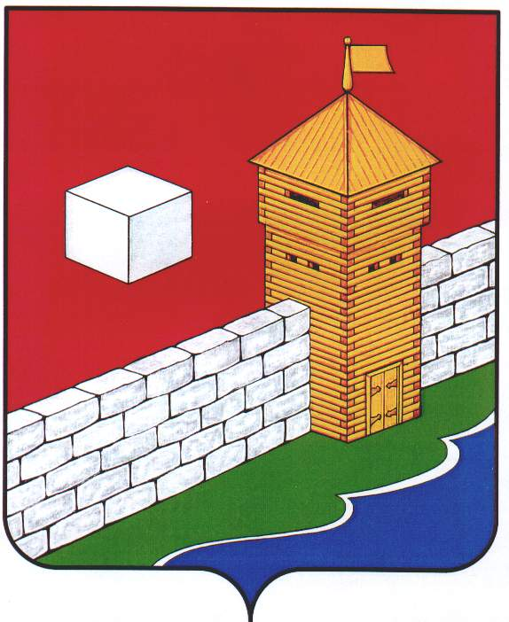
СОБРАНИЕ ДЕПУТАТОВ
ЕТКУЛЬСКОГО МУНИЦИПАЛЬНОГО РАЙОНА
шестого созыва
Р Е Ш Е Н И Е

от _25.05.2022 г._ № _296_
с. Еткуль

Об утверждении рекомендаций публичных
слушаний по проекту решения Собрания
депутатов Еткульского муниципального
района «О внесении изменений в Устав
Еткульского муниципального района»

СОБРАНИЕ ДЕПУТАТОВ ЕТКУЛЬСКОГО МУНИЦИПАЛЬНОГО РАЙОНА
Р Е Ш А Е Т:

- Утвердить рекомендации публичных слушаний от 18 мая 2022 года по проекту решения Собрания депутатов Еткульского муниципального района «О внесении изменений в Устав Еткульского муниципального района» (прилагаются).

- Направить настоящее решение и указанные рекомендации в администрацию Еткульского муниципального района, Советы депутатов сельских поселений, в редакцию общественно-политической газеты Еткульского района «Искра».

Председатель Собрания депутатов
Еткульского муниципального района Н. Н. Васильева

Рекомендации
публичных слушаний по проекту решения Собрания депутатов
Еткульского муниципального района «О внесении изменений в Устав Еткульского муниципального района»

c. Еткуль от 18 мая 2022 года

В целях приведения Устава Еткульского муниципального района, принятого 25 мая 2005 года, зарегистрированного 7 декабря 2005 года, с внесенными изменениями и дополнениями от 26 сентября 2007 года, от 19 июня 2008 года, от 29 октября 2008 года, от 26 августа 2009 года, от 27 января 2010 года, от 26 мая 2010 года, от 26 января 2011 года, 26 мая 2011 года, от 31 августа 2011 года, от 21 декабря 2011 года, от 29 августа 2012 года, от 26 июня 2013 года, от 18 декабря 2013 года, от 29 января 2014 года, от 27 августа 2014 года, от 19 июня 2015 года, от 29 июня 2016 года, от 17 мая 2017 года, от 27 июня 2018 года, 29 мая 2019 года, 09 декабря 2019 года, 27 мая 2020 года, 25 ноября 2020 года, 28 апреля 2021 года, 22 декабря 2021 года в соответствие с действующим законодательством Российской Федерации, Челябинской области, после обсуждения проекта изменений в Устав Еткульского муниципального района, обнародованного в общественно-политической газете Еткульского района «Искра» от 06 мая 2022 года № 17 (№ 12335), участники публичных слушаний РЕКОМЕНДУЮТ:

- Собранию депутатов Еткульского муниципального района принять решение «О внесении изменений в Устав Еткульского муниципального района», опубликованное (обнародованное) в общественно-политической газете Еткульского района «Искра» от 06 мая 2022 года № 17 (№ 12335).

- Настоящие рекомендации опубликовать в средствах массовой информации и разместить на официальном сайте администрации Еткульского муниципального района.

